УДК 518.51 Жалдак А.В.
аспірант Житомирського державного
університету імені Івана Франка

ОПЕРАТИВНА ОБРОБКА ДАНИХ ЗА ДОПОМОГОЮ ВИКОРИСТАННЯ ТУМАННИХ ТЕХНОЛОГІЙ
На сьогоднішній день існує величезна кількість даних що зберігаються, передаються та обробляються через мережу. З кожним роком їх цифра невпинно зростає. У зв’язку з цим, виникає необхідність цілодобового, безпечного та оперативного доступу до них з будь якого місця перебування.
За прогнозами компанії Cisco, до 2020 року до Інтернету буде підключено 50 мільярдів пристроїв та об’єктів (див. Рис.1). Разом з тим, за даними міжнародного союзу електрозв’язку, кількість користувачів мережі Інтернет вже складає 3,5 мільярди осіб, що майже половина всіх людей на планеті.
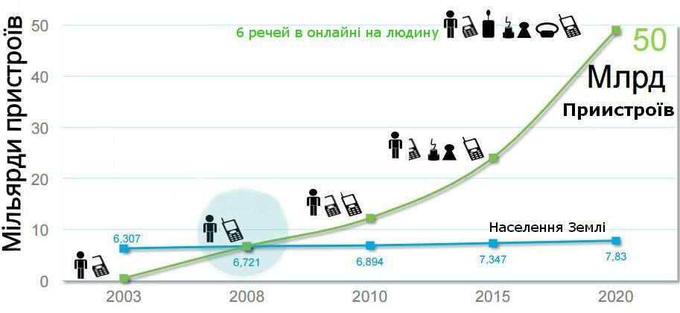
Рис.1. Кількість підключених до Інтернету пристроїв
Дані сьогодні постачаються безперервно великими об’ємами величезній кількості користувачів. Тому питання ефективної технології зберігання та опрацювання даних залишається актуальним. Хмарна модель може бути більш ефективною, якщо доставляти контент своїм користувачам через географічно розподілену платформу, а не через хмару, яка фізично знаходиться в одному місці. В сфері хмарних технологій все більшу популярність набуває новий напрямок, отримавший назву «туманні технології» (Fog computing).
Як випливає з назви, туманні технології схожі на хмарні, але знаходяться ближче до землі, тобто до користувачів (див. Рис.2).
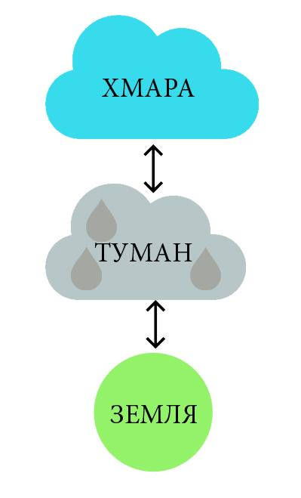
Рис.2. Розташування туману відносно землі

Технологія туманних обчислень є розвитком технології хмарних обчислень і важлива для розвитку «Інтернету речей».
До Інтернету речей відноситься величезна кількість пристроїв, які виконують певний функціонал і при цьому з’єднані з Інтернетом. Це можуть бути абсолютно різні гаджети, такі як смартфони, планшети, лічильники, термометри, гальмівні системи, холодильники та навіть кросівки, які вимірюють біг людини. В багатьох таких пристроях є процесори. Одні з них використовуються активно, а інші пасивно.
В хмарній моделі обчислень основні функції виконують централізовані дата-центри, які отримують дані з крайніх вузлів мережі і знаходять для них подальше застосування. Ідея туманних технологій полягає в тому, щоб розподілити обчислення між пристроями, які входять до Інтернету речей. Наприклад смартфони, якими користуються близько двох мільярдів людей, також мають процесори, які часто не використовуються активно. Хоча могли б виконувати певні задачі. Жодний потужний дата-центр, який виконує обчислення самостійно, не порівняється в швидкості з мільйоном не дуже потужних процесорів, які виконують обчислення розподілено між собою.
Традиційна на сьогоднішній день система зв’язку виглядає так: є клієнтський пристрій, і є центр обробки даних (ЦОД) (див.[5]). Доки дані надійдуть до ЦОД, вони можуть застаріти. В деяких випадках затримка значення не має, а в деяких може виявитись критичною. В туманних обчисленнях модель обробки даних відрізняється тим, що туман не буде без необхідності з’єднуватись з хмарою (див. Рис.3).
Прикладом туманних обчислень є під’ємні крани обладнані датчиками, що дозволяють миттєво визначати їх місцезнаходження. Датчики – елемент сучасної системи запобігання зіткнень SK Solutions, яка не дозволяє кранам зіткнутись між собою та іншими об’єктами. Це досягається завдяки тому, що всі дані, які надходять з кранових датчиків (тривимірний контроль переміщень, місцезнаходження, маса вантажу, задіяне обладнання та швидкість вітру), обробляються локально, а не у віддалених центрах обробки даних (тобто не в хмарі). Завдяки локальному розташуванні сервісів, туманна модель дозволяє прискорити обробку даних і зменшити затримки, надаючи можливість під’ємним кранам рухатись злагоджено та без зіткнень.
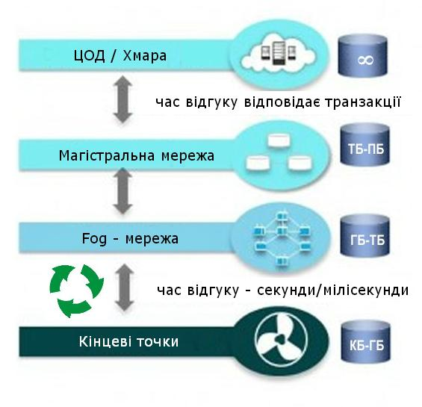
Рис.3. Туманна модель обробки даних
Інший приклад: це розташовані навколо торгового центру камери і датчики, які можуть безперервно передавати дані про потік клієнтів та трафік. Торговий центр має певну вигоду з отриманих даних, відправляючи їх в хмару для аналізу та виявлення довгострокових тенденцій. Але цю користь можна суттєво збільшити, якщо система зможе обробляти дані локально та в реальному часі, а потім миттєво приймати відповідні рішення, викликаючи, наприклад, додаткових касирів перед напливом клієнтів.
Туманні обчислення – технологія, яка розширює можливості хмарних обчислень та сервісів, доходячи безпосередньо до кінцевих користувачів та пристроїв на межі мережі, покращуючи якість обслуговування, підвищуючи продуктивність, надійність та інформаційну безпеку. Концепція передбачає опрацювання даних на кінцевих пристроях мережі. В основі «туману» лежить концепція краплі. Крапля – це чіп мікроконтролера з вбудованою пам’яттю та інтерфейсом передачі даних, поєднаний з чіпом безпровідного зв’язку формату Mesh. До краплі можуть бути під’єднані різноманітні датчики температури, світла, напруги. А також способи виведення типу світлодіодів чи дисплеїв. Така крапля є своєрідною базовою технологією для туманних обчислень (див.[1]). Дане направлення обчислень вирішує задачу об’єднання сервісів, додатків, великих об’ємів даних в мережах. На відміну від хмарної моделі, функція туманних обчислень полягає в тому, щоб розподілити дані та зробити їх фізично ближче до користувачів, що в свою чергу дозволить зменшити мережеві затримки.
Парадигма туманних обчислень відрізняється від обчислювальної хмари за цілим рядом параметрів:
- Крайнє положення. Визначення свого місця перебування і малі затримки в мережі.
- Географічне розподілення компонентів. Модель розподілення сервісів в туманних технологіях менш централізована ніж для хмар, а окремі пристрої можуть бути пов’язані між собою потоками даних. Географічне розподілення можливе завдяки сучасним протоколам безпровідних сенсорних мереж за рахунок вбудованих протоколів ретрансляції.
- Великий об’єм зовнішніх даних. Пристрої, обладнані численними сенсорами, можуть в реальному часі генерувати гігантські об’єми даних. Мільйони географічно розподілених вузлів можуть створювати різноманітні і раніше не існуючі зв’язки.
- Мобільність.
- Розподілення обчислювальних потужностей та реальний час. Значні обчислювальні ресурси можуть бути розміщені на периферії мережі.
- Взаємодія з іншими типами мереж та їх об’єднання. Завдяки використанню мостів, безпровідні сенсорні мережі можуть об’єднуватись.
- Підтримка обчислень на вузлах та взаємодія з хмарою.

За допомогою туманних обчислень можна зробити дані ближче до користувача, при чому в географічному сенсі (див.[3]). Постійний обіг даних в світі змушує провайдерів створювати все нові технології для їх локального зберігання та кешування. Краплі дозволять розмістити дані поруч з користувачем, замість того щоб зберігати на значній географічній відстані в дата-центрі. Це дозволить позбутись можливих затримок в передачі даних кінцевому користувачеві.
Висновок. Туманні технології не замінять хмарні, тому що дана технологія лише розвиває існуючу концепцію хмарних обчислень. Чіпи-краплі необхідні для ізоляції даних в хмарі та зберіганні їх в безпосередній близкості до користувача. А також для зменшення навантаження на хмару при складних обчислювальних операціях. Туманні обчислення позитивно вплинуть на розвиток хмарних, тому що швидкість обробки даних та їх безпека суттєво збільшиться.

Література
- Bonomi F. и др. Fog computing and its role in the internet of things // Proceedings of the first edition of the MCC workshop on Mobile cloud computing. , 2012. С. 13–16.
- Емельянов, И. «Туманные» вычисления вместо «облачных»: новая концепция распределения данных. URL: http://www.computerra.ru
- Ваннах, М. Через «интернет вещей» к «интернету всего». URL: http://www.computerra.ru
- F. Bonomi, R. Milito, J. Zhu, S. Addepalli – Fog Computing and its role in the internet of things // Proceedings of the first edition of the MCC workshop on Mobile cloud Computing, 2012. С. 13–16.
- B. Kleyman. Welcome to Fog Computing: Extending the Cloud to the Edge. URL: http://www.cisco.com
- Размышления о «туманных вычислениях». Электронный ресурс: http://habrahabr.ru
- Биков В. Ю. Хмарні технології, ІКТ-аутсорсинг і нові функції ІКТ підрозділів освітніх і наукових установ / В. Ю. Биков // Інформаційні технології в освіті. – № 10. – 2011. – C. 8–23.
- Шишкіна М. П. Хмарно орієнтоване освітнє середовище навчального закладу: сучасний стан і перспективи розвитку досліджень / М. П. Шишкіна, М. В. Попель // Інформаційні технології і засоби навчання. – 2013. – № 5. – С. 66–80.

